# Mindmap og Multiple Choice

|  |  |
| --- | --- |
| **Læringsmål** | * Alle tidligere læringsmål |
| **Forventet læringsudbytte [SOLO]** | * Alle tidligere læringsudbytter i programmering og teknologi |
| **Din forberedelse** | * **Udfør individuel forberedelse forneden**. |

I denne opgave skal du arbejde aktivt med alle de tidligere fagemner i programmering/teknologi.

# Individuel forberedelse: Opbyg mindmap

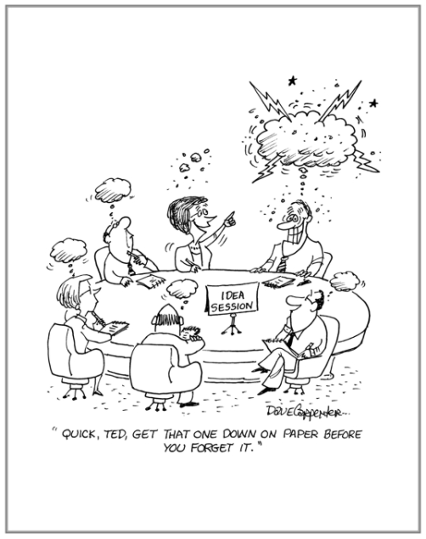

Som individuel forberedelse til dagens opgave, udfør følgende:

* Gennemse udleveret materiale (opgaver, forberedelse, mm.), og dan dig et overblik over alle tidligere fagemner (f.eks. via et mindmap), du er blevet undervist i til og med uge 48.
* Dan dig også et overblik over alle læringsmål i programmering og teknologi for 1. år (bemærk at nogle læringsmål endnu er ikke dækket). Studieordningens læringsmål for 1 år er vedlagt i planer i ItsLearning (den hænger også på jeres opslagstavle).

Dette overblik/mindmap skal du anvende aktivt i opgaven, så det er vigtigt, at du laver denne forberedelse, inden du starter opgaven på selve dagen.

# Øvelse 1: Videndel dit overblik/mindmap

Udfør følgende:

* Del dit overblik/mindmap for programmering/teknologi med teamet (ordet rundt), **og sammensæt en samlet emneliste i teamet**. Husk, at alle skal have taletid.

*Tidsramme: ca. 30 minutter (Hold selv styr på tiden!)*

# Øvelse 2: Lav spørgsmål og svar – Multiple Choice

Snart (om en uge) afholder vi endnu en multiple choice test. Den skal du nu være med til at udforme.

## Øvelse 2.1: Refleksion og tilretning

Overvej først, om du i dit mindmap også får dækket følgende emnekategorier og underliggende emner (det er ok, at nogle emner er meget nye):

* **Computational Thinking**: dekomponering (nedbrydning), mønstergenkendelse, abstraktion, algoritmisk design
* **Strukturmodellering**: Designklassediagram (DCD), pakkediagram (PD)
* **Adfærdsmodellering**: Sekvensdiagram (SD)
* **Designmønstre**: Observer-mønster, Controller, Repository (relaterer til persistens)
* **Arkitekturmønstre**: lagdeling, MVVM (View, ViewModel, Model), XAML databinding, INotifyPropertyChanged, ObservableCollection
* **Håndtering af afhængigheder og ansvar**:
  + **GRASP**: Lav kobling (en: low coupling), høj samhørighed (en: High cohesion), Controller
  + **SOLID**: Single Responsibility (SRP)
* **Persistens**: Tekstfiler (OS-filsystem) – streams, StreamWriter, StreamReader
* **Applikationsløsning**: konsol, GUI (WPF, XAML, Data & Command Binding), bibliotek (class library)
* **Applikationsstruktur**:
  + Fysisk (i VS: løsning, projekt, C#-fil)
  + Logisk (i C#: namespace, klasse, metode, kodeblok, sætning)
* **OOP-principper**: indkapsling (en: encapsulation), polymorfi, nedarvning (en: inheritance), abstraktion
* **Data**:
  + **Datarepræsentation**: variabel, erklæring, virkefelt (en: scope), konstant
  + **Datatyper**: indbyggede (int, string, char, bool, double, array, enum, date&time), brugerdefinerede (*klasse, interface, delegate, event*), value & reference typer, default & literal værdi
  + **Datahåndtering:** tildeling (en assignment), udtryk (en: expression), initialisering, type casting (cast operator (<datatype>), is & as), typekonvertering (Parse, TryParse, Convert)
* **Adfærd**:
  + **Programflow**: sætning (en: statement), sekvens, kodeblok, forgrening (en: conditional), løkke (en: loop), metodekald og -retur, exception håndtering, jump-sætning (break, continue)
* **C#-klasse**: navngivning, access modifier, medlemmer (felt, property, metode, constructor), access keywords (this, base), modifiers (abstract, static)
* **C#-objekt**: instantiering (new operator)
* **C#-interface**: navngivning, medlemmer (property, metodesignatur, event)
* **Delegate & Event**: delegate-type, delegate-instans, event
* **Færdigheder (en: skills**): modellering (UML), programmering, debugging, testing (unit test), versionsstyring (git), afhængighedshåndtering (lagdeling, low coupling mm.), ansvarshåndtering (SRP), kvalitetssikring (kvalitetskriterier), parprogrammering

Tilret evt. emneoverblikket i dit team, så det samlede overblik benyttes i næste øvelse.

## Øvelse 2.2: Udarbejd spørgsmål/svar

Du skal nu udarbejde så mange spørgsmål og tilhørende svar (mindst 5 pr. team) til en samlet multiple choice test, som du og dit team kan nå at lave. Alle teams bidrager til denne samlede test, som afholdes næste uge.

Udfør følgende i dit team:

1. Se på dit teams liste over de fagemner, som du er blevet undervist i indtil nu på uddannelsen.
2. Find på et spørgsmål til emnet, der kan belyse, at man har viden om det.
3. **Relatér spørgsmålet til et læringsmål i studieordningen.**
4. Beskriv det korrekte svar, og find på **mindst** **to** forkerte svarmuligheder (indlysende forkerte svar er ikke tilladt!).

Vær meget opmærksom på at formulere spørgsmål og svar så præcist og klart som muligt. Det er ikke altid nemt, så gør jer ekstra umage. De skal efterfølgende kvalitetssikres af et andet team.

1. Gå tilbage til punkt 1, og udform et nyt spørgsmål/svar, indtil tiden er gået, men **sørg for at dække så mange forskellige emnekategorier og læringsmål som muligt.**

Til sidst saml alle spørgsmål og tilhørende svar i et dokument.

*Tidsramme: 45 minutter (Hold selv styr på tiden!)*

## Øvelse 2.3: Kvalitetssikring

Udfør følgende:

* Send dit teams liste af spørgsmål/svar til teamet ved siden af dig (team 15 til team 1, 1 til 2, 2 til 3, osv.) for at få det kvalitetssikret.
* Dit team vil således også modtage en liste af spørgsmål/svar fra et andet team, som skal kvalitetssikres:
  + Vurdér hvert spørgsmål, om det er tydeligt nok og entydigt nok. Kan det misforstås? Kan det formuleres bedre?
  + Vurdér hvert svar for hvert spørgsmål, om det er tydeligt og entydigt nok. Husk at der skal være et korrekt svar og flere forkerte svarmuligheder. Husk at indlysende svar skal påpeges.
  + Skriv jeres forslag/feedback ned til teamet. Vær opmærksom på, at de spørgsmål/svar, dit team kvalitetssikrer, skal være så tydelige og klare som muligt.
* Send jeres feedback tilbage til det team, I modtog spørgsmål/svar fra.

*Tidsramme: 30 minutter (Hold selv styr på tiden!)*

## Øvelse 2.4: Tilret og send

Udfør herefter følgende:

* Gennemgå den feedback du og dit team fik på jeres spørgsmål/svar.
* Tilret, hvis nødvendigt, så alle er enige om de bedste spørgsmål og besvarelser
* Send en mail til følgende e-mails:
  + [jbro@ucl.dk](mailto:jbro@ucl.dk)
  + [ldki@ucl.dk](mailto:ldki@ucl.dk)

Vi samler alt, tjekker det og opretter en test til jer på ItsLearning til næste uge.

*Tidsramme: 15 minutter (Hold selv styr på tiden!)*